## 图表主要组成

一般情况下，Highcharts包含标题（Title）、坐标轴（Axis）、数据列（Series）、数据提示框（Tooltip）、图例（Legend）、版权标签（Credits）等，另外还可以包括导出功能按钮（Exporting）等。

Highcharts基本组成部分如下图所示：

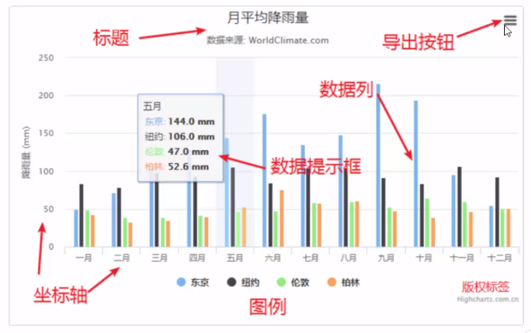

1. 标题（Title）

图表标题，包含标题和副标题（subTitle），其中副标题不是必须的。

1. 坐标轴（Axis）

坐标轴包含x轴（xAxis）和y轴（yAxis）。通常情况下，x轴显示在图表的底部，y轴显示在图表的左侧。多个数据列可以共同使用同一个坐标轴，为了对比或区分数据，Highcharts提供了多轴的支持。

1. 数据列（Series）

数据列即图表上一个或多个数据列，比如曲线图中的一条曲线，柱状图中的一个柱形。

1. 数据提示框（Tooltip）

当鼠标悬停在某点上时，以框的形式提示该点的数据，比如该点的值、数据单位等。数据提示框内提示的信息可以通过格式化函数动态指定。

1. 图例（Legend）

图例是图表中用不同形状、颜色、文字等标示不同数据列，通过点击标示可以显示或隐藏该数据列。

1. 版权标签（Credits）

显示在图表右下方的包含链接的文字，默认是Highcharts官网地址，通过指定credits.enabled=false即可不显示该信息。

1. 导出功能（Exporting）